Схема, която показва логиката зад алгоритъма:  
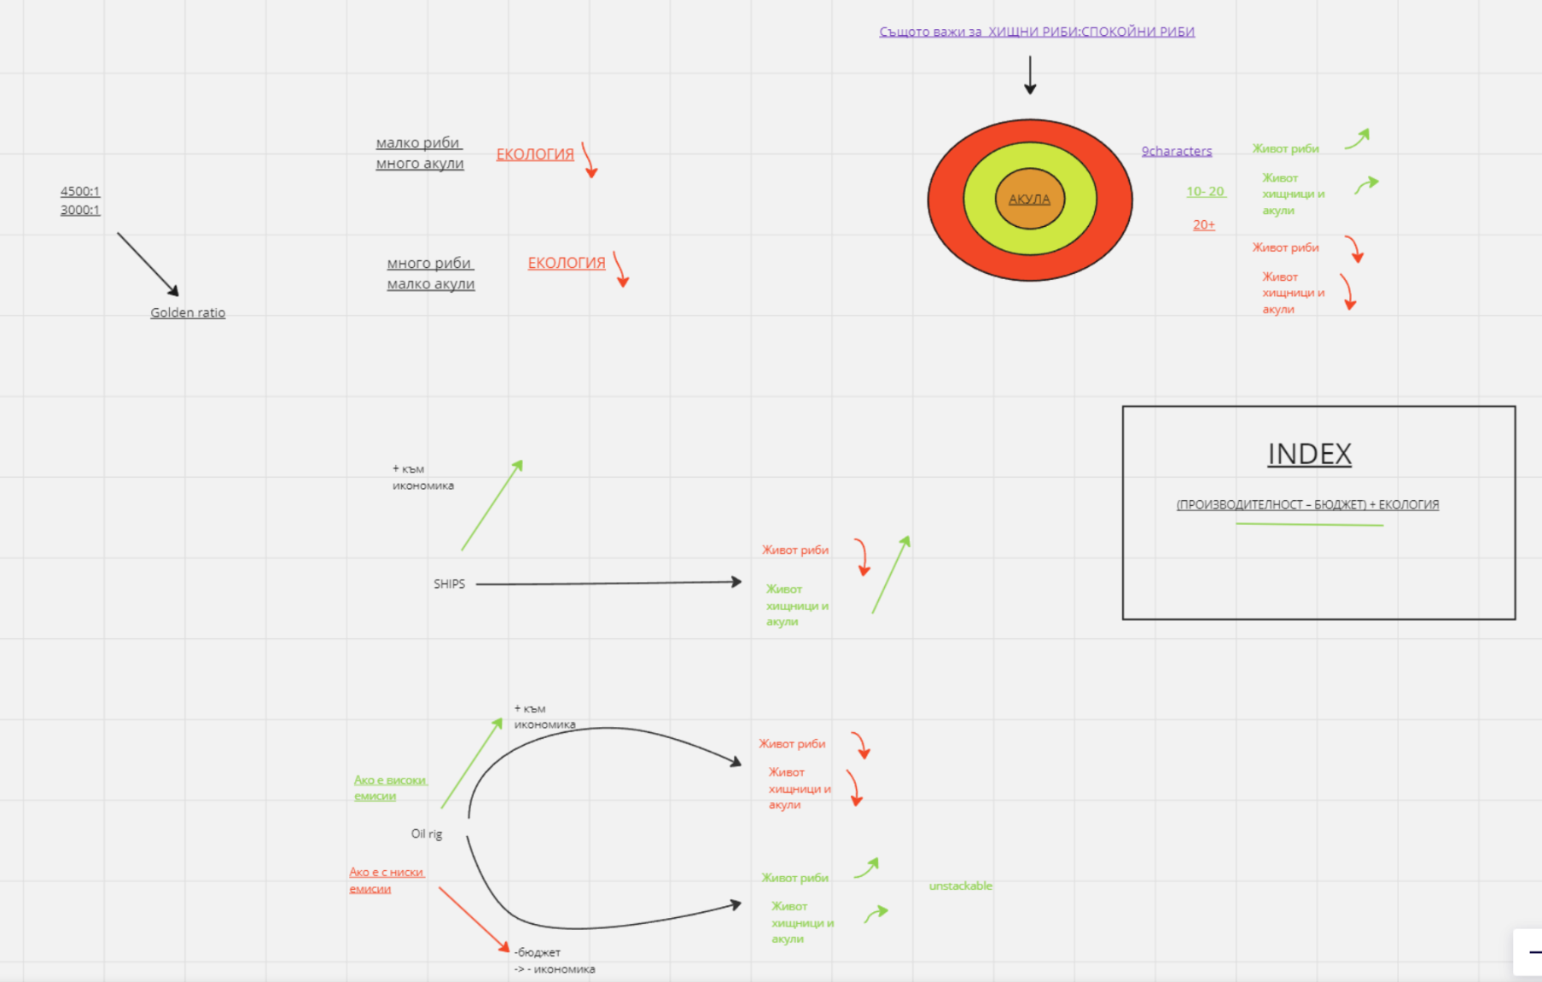

На map-а потребителят може да избира дали да поставя **вода, земя, риби, акули, кораби или oil rig-ове**.

Понеже map-a се подава под формата на стринг, алгоритъма го превръща в grid(двумерен масив) и след това проверява дали е валиден, ако има неправилно поставени символи. После брои различните видове блокчета на map-а. Всеки вид блокче е означен с различна главна латинска буква.

Водата се означава с буквата ‘A’

Земята се означава с буквата ‘L’

Имаме 3 вида риби:

**fishF** - означава се с буквата ‘F’

**fishX** - означава се с буквата ‘X’

**fishC** - означава се с буквата ‘C

**Акулата се означава с буквата ‘K’**

Имаме 8 вида кораби разделени на 2 основни групи - малки и големи.

Големите са:

**bigShipT** - означава се с буквата ‘T’

**bigShipB** - означава се с буквата ‘B’

**bigShipD** - означава се с буквата ‘D’

**bigShipI** - означава се с буквата ‘I’

Малките са:

**smallShipE** - означава се с буквата ‘E’

**smallShipH** - означава се с буквата ‘H’

**smallShipJ** - означава се с буквата ‘J’

**smallShipG** - означава се с буквата ‘G’

Имаме **4 вида oil rig-a**:

Те се означават с буквите **‘M’, ‘N’, ‘O’ и ‘P’**.

Идеята е като output да се получи index, който показва колко добра е симулацията, и analytics, които изкарват подробностите по map-а.

Използват се factor variables, които ни помагат да изчислим останалите променливи, участващи във формулата за index-а.

Factor променливите са: **fishLife, sharkLife, oceanCleaness, shipProductivity и rigProductivity**.

Променливите, които участват в формулата за получаване на index-а са: **efficiency, ecology и budget**.

Това са формулите как получаваме efficiency, ecology,budget:

**efficiency = (shipProductivity + rigProductivity) / 2;**

**ecology = (fishLife + sharkLife + oceanCleaness) / 3;**

budget се получава при построяването на различните видове кораби и oil rig-ове:  
За корабите при ‘Т’ добавяме 7, при ‘B’ добавяме 3, при ‘D’ добавяме 10, при ‘E’ добавяме 6, при ‘G’ добавяме 3, при ‘H’ добавяме 1, при ‘I’ добавяме 5, при ‘J’ добавяме 2.  
За oil rig-овете при ‘M’ добавяме 6, при ‘N’ добавяме 10, при ‘O’ добавяме 4, при ‘P’ добавяме 1.

След като ги изчислим можем да изчислим index-а по тази формула:

**index = (efficiency - (budget / 3)) + ecology;**

Както може да се види на схемата в началото на файла се забелязват няколко имплементации на определени логики, които са есенциално важни са алгоритъма.

1.Първата е, че проверяваме отношението на всички риби(и 3те вида) и всички акули. Ако то е повече от 4500:1, тогава рибите са твърде много и акулите са твърде малко. Следва да намалим **fishLife** променливата.

Ако то е по-малко от 4500 и повече от 3000 е добро отношение. Следва да намалим **sharkLife** променливата.

Ако е по-малко от 3000, тогава рибите са твърде малко и акулите са твърде много. Следва да увеличим **fishLife** и **sharkLife** променливите.

2.Втората е, че проверяваме 3 радиуса от риби около дадена акула.

Първият е на разстояние под 9 блокчета. Тогава намаляваме **fishLife**.

Вторият е на разстояние от 10 до 20 блокчета. Тогава увеличаваме **sharkLife.**

Третият е на разстояние повече от 21 блокчета. Тогава намаляваме **sharkLife**.

3.След това имаме factor променливата **oceanCleaness**.

Когато намерим риба до oil rig я намаляме спрямо това дали oil rig-ът е с ниски емисии или високи емисии.

Когато намерим риба до кораб я увеличаваме, ако корабът е голям и я намаляваме, ако корабът е малък.

Това е всичко, което засяга променливата **oceanCleaness** и вече можем да я използваме в изчислението на **ecology**.

4.Останаха ни да изчислим променливите **shipProductivity** и **rigProductivity**.

При големите кораби ‘T’ и ‘D’ увеличаваме **shipProductivity**. Увеличаваме я също при малките кораби ‘E’ и ‘G’. Правим така, понеже само половината от всички 8 вида кораби са продуктивни.

При всеки от oil rig-овете променливата **rigProductivity** се увеличава, просто при ‘M’ и ‘N’ увеличаваме с повече, отколко при ‘O’ и ‘P’.

Това поведение може да се обясни чрез специалния начин, по който репресентираме различните видове кораби и oil rig-ове.

**Корабите са представени от 3 последователни 0(нули) или 1(единици)**. Първата позиция показва размера на кораба(0 за малък размер, 1 за голям размер), втората показва емисиите на кораба(0 за ниски емисии, 1 за високи емисии) и третата показва продуктивността на кораба(0 за ниска продуктивност, 1 за висока продуктивност).  
Така репресентираме 8те различни вида кораби:  
‘T’ - 111  
‘B’ - 110

‘D’ - 101

‘E’ - 001

‘G’ - 011

‘H’ - 000

‘I’ - 100

‘J’ - 010

**Oil rig-овете са представени от 2 последователни 0(нули) или 1(единици)**. Първата позиция показва продуктивността на на oil rig-а(0 за ниска продуктивност, 1 за висока продуктивност), втората показва емисиите на oil rig-а(0 за ниски емисии, 1 за високи емисии). Така репресентираме 4те различни вида oil rig-a:

‘M’ - 11

‘N’ - 10

‘O’ - 01

‘P’ - 00

Така вече сме изчислили всички factor променливи. Чрез тях изчисляваме променливите **efficiency** и **ecology**. Заедно с променливата **budget** изчисляваме и получаваме променливата **index**.

За **analytics** просто се изкарват отделно стойностите на всяка една променлива.